**Presentación para el líder**

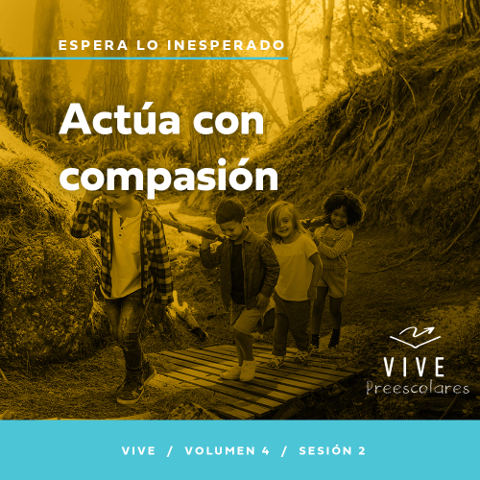

**Resumen del volumen**

**Espera lo inesperado**

*Todos hacemos planes: dónde iremos y qué haremos. Pero la vida es generalmente una historia de interrupciones inesperadas. Nuestra fe nos enseña a reconocer la mano de Dios que obra de forma imprevista. Por la fe, aprendemos a aceptar las interrupciones de la vida como el momento en que Dios obra milagros. Aprendemos a responder con compasión y fe cuando las cosas parecen imposibles.*

**Resumen de la sesión**

**Actúa con compasión**

*En esta sesión de* **Vive***, los preescolares descubrirán que Dios cuida de quienes están abatidos. Él quiere que nosotros nos interesemos por quienes están tristes. Los niños conocerán una historia bíblica en la que Jesús mostró compasión por una mujer abrumada por la pena en el entierro de su único hijo. Los niños prestarán atención para aprender cómo Dios los guía hacia aquellas personas en su vida a quienes pueden mostrar compasión.*

**Lección bíblica**

Jesús interrumpe un cortejo fúnebre

[Lucas 7:11–17](https://ref.ly/logosref/Bible.Lk7.11-17)

**Verdad de fe**

Puedo mostrar compasión.

**Versículo de fe**

[Proverbios 3:5,6](https://ref.ly/logosref/Bible.Pr3.5-6) (NTV)

Confía en el Señor con todo tu corazón; no dependas de tu propio entendimiento. Busca su voluntad en todo lo que hagas, y él te mostrará cuál camino tomar.

**Preparación para la sesión**

**Tiempo de preparación para el líder: 20–25 minutos**

|  |
| --- |
| ***Necesitarás***  ***Actividades antes del servicio***  *• Juguetes*  *• Hoja Entrada a la historia bíblica, una por grupo*  *• Pretzels (palitos salados)*  *• Toallas o servilletas de papel*  ***Grupo grande***  *• Biblia*  *• Cantos de adoración (Se sugiere buscar en internet canciones alegres y dinámicas relacionadas con la Biblia y el tema de la sesión.)*  *• Aquellos grupos que no usen celulares o tabletas también necesitarán:*  *• Proyector o televisor*  *• Computadora o laptop*  *• Video del* ***Sonido Verdad de fe*** *(sonido de una campanilla)*  *•* ***Diapositiva Verdad de fe***  *•* ***Diapositiva Versículo de fe***  *•* ***Video del Versículo de fe***  *•* ***Video Lección bíblica A***  *•* ***Video Lección bíblica B***  ***Grupo pequeño***  *•* ***Hoja de Conexión Grupo pequeño****, una por grupo*  *• Cartulina*  *•* ***Hoja de actividad Grupo pequeño****, una por niño*  *• Crayolas o marcadores*  *• Fajos de papel, entre veinte y treinta (opcional: pequeñas pelotas, pequeños globos, etc.)*  *• Cinta adhesiva para piso*  *• Lupa o la cámara de un celular*  *• Objetos pequeños con muchos detalles: una moneda, un botón, un ladrillo LEGO, una joya, una bolsa de alimento con mucha letra chica, una huella dactilar, etc.*  *Para acceder al contenido y los videos de la sesión desde una computadora, visita:* [*ProyectoCompromisoBiblico.com/Descargas*](https://proyectocompromisobiblico.com/descargas) |
| ***Preparación***  ***Actividades antes del servicio***  *• Disponer los juguetes y la merienda en una mesa.*  *• Imprimir la* ***Hoja Entrada a la historia bíblica****.*  ***Grupo grande***  *• Descargar los videos y las diapositivas que correspondan.*  *• Elegir cantos de adoración y tenerlos listos para su reproducción.*  ***Grupo pequeño***  *• Imprimir en cartulina la* ***Hoja de Conexión Grupo pequeño****.*  *• Imprimir copias de la* ***Hoja de actividad Grupo pequeño****, una copia por niño.*  *• Pegar una tira de la cinta adhesiva para piso a lo largo del centro del lugar de juego, para dividir el área en dos mitades.*  ***¿Es la primera vez que enseñas* Vive *para Preescolares? Lee la*** [**Guía para el facilitador**](https://0b769b0ed3569ef9d18b-f88d8272f61086866d50d048b43ef630.ssl.cf2.rackcdn.com/sites/biblengagementproject/Guia_para_el_facilitador_de_Escucha.pdf)**.** |

**Actividades antes del servicio**

*Verifica qué materiales se necesitan al comienzo de la sesión.*

**Entrada a la historia bíblica**

¿Quién necesitó ayuda alguna vez? *(Respuesta del grupo)* ¡Vaya! Parece que todos han necesitado ayuda. Aquí tengo imágenes de algunas personas a las que les agrada ayudar a otros. A ver si podemos decir cómo nos ayudan.

• *Levanta la* ***Hoja Entrada a la historia bíblica*** *con figuras de profesiones de servicio.*

• *Los niños identifican qué hacen y cómo ayudan a otros.*

¿Alguna vez te ayudó alguna de estas personas? Si fue así, ¿cómo lo hizo?

¿A quiénes podrías ayudar tú?

¿De qué maneras podrías ayudar a otros?

La Biblia está llena de historias en las que Jesús ayudó a las personas. En la historia bíblica que veremos hoy, Jesús dejó de hacer lo que hacía para ayudar a alguien. Lo más maravilloso es que aún hoy Jesucristo quiere ayudarnos. Me gusta mucho aprender más sobre Jesús, y quiero saber cómo ayudó a alguien en la historia bíblica de hoy.

**Merienda**

**Pretzels (Palitos salados)**

Para la merienda de hoy tendrán que ser un algo creativos. Recibirán unos palitos (pretzels), que son excelentes para hacer cosas.

• *Reparte los palitos y una toalla o servilleta de papel a cada niño.*

En su toalla de papel, usen los palitos para formar una casa. Así recordarán que siempre pueden ayudar a alguien en casa. ¿Cómo puedes ayudar en casa? *(Escucha las respuestas.)*

Ahora, hagamos un edificio más grande con los palitos. Hagamos de cuenta que es una escuela. ¿A quién podrían ayudar en la escuela? *(Escucha las respuestas.)* ¡Excelentes respuestas! Ustedes son supercreativos. Es maravilloso que Dios los hiciera así. En nuestra historia bíblica, aprenderemos sobre una manera realmente creativa en que Jesús ayudó a alguien. Esta persona no estaba en casa ni en la escuela. Ya veremos dónde estaba.

• *Espera que los niños coman su merienda.*

**Juego libre**

*Los niños pueden entretenerse con juguetes si queda tiempo libre.*

**Transición**

*Unos minutos antes del servicio, pide a los niños que se reúnan en el área del grupo grande y que se siente cada uno en su lugar.*

**Grupo grande**

**25 minutos**

*Verifica qué materiales se necesitan al comienzo de la sesión.*

**Introducción**

¡Hola, amigos! ¡Qué día más hermoso para reunirnos! *(Levanta la Biblia.)* Hoy estudiaremos una historia bíblica sobre una mujer que estaba muy triste. Muéstrenme una cara triste. *(Respuesta del grupo)* Pero cuando Jesús interrumpió lo que pasaba, el día más triste de la vida de esta mujer se convirtió en el día más feliz. Muéstrenme la cara más feliz que tengan. *(Respuesta del grupo)* Me hace feliz ver sus caras felices. Cuando vemos a alguien que está triste, podemos hacer algo para mostrar que nos interesa lo que le pasa. Eso se llama mostrar compasión.

**Verdad de fe**

Esa es nuestra Verdad de fe de hoy. **Puedo mostrar compasión.**

• *Mostrar la* ***Diapositiva Verdad de fe****.*

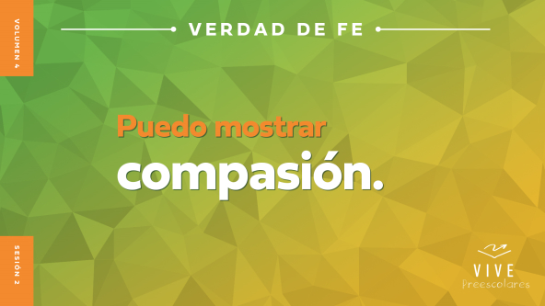

Digamos juntos la Verdad de fe y aplaudamos en cada sílaba de la palabra *com-pa-sión*. *(Para demostrarlo, aplaude en cada sílaba.)* ¿Listos? **Puedo mostrar compasión.** Ahora, esta vez golpeen el piso con los pies tres veces cuando digan compasión. *(Demuestra la acción.)* **Puedo mostrar compasión.** ¡Excelente, amigos!

**Qué enseña la Biblia**

Llegó la hora de una de las mejores cosas que podemos hacer cuando nos reunimos: aprender de la Biblia. ¿Alguien sabe a quién veremos antes de la historia bíblica? *(Escucha las respuestas.)* Sí, ¡a Lizzy!

• *Mostrar el* ***Video Lección bíblica A****.*

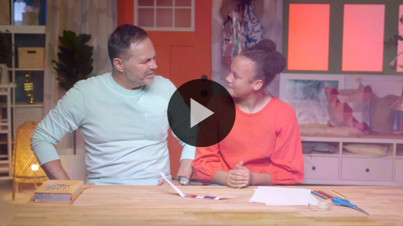

Mmmm. Qué pistas tan interesantes nos dejó para pensar. En unos minutos, les preguntaré cómo piensan que sigue la historia. Pero primero, sacudan las manos si están listos para adorar al maravilloso Dios a quien servimos. *(Respuesta del grupo)*

**Adoración**

Me agrada adorar a Dios con ustedes. Me gusta mucho decirle cuánto lo amamos. Pensemos en cuán grande es nuestro Dios.

**Alabanza**

¿Quieren agradecer a Jesús porque nos llena de gozo? Toquen sus pies con las manos y luego súbanlas con los dedos hacia arriba por todo el cuerpo hasta la cabeza, como si se llenaran de gozo. *(Respuesta del grupo)*

¿Les llena de alegría saber que Jesús se interesa por nosotros cuando estamos tristes? Levanten ambos pulgares. *(Respuesta del grupo)*

¿Quieren decirle a Jesús cuánto lo aman? Abran los brazos y extiéndalos. *(Respuesta del grupo)*

**Canto**

Adoremos a Jesús ahora con nuestras melodiosas voces. Calentemos la voz aguda. Repitan lo que hago. *(Demuestra con un la-la-la agudo.)* Ahora calentemos nuestra voz grave. *(Demuestra con un la-la-la grave.)*

• *Dirige a los niños en una o dos canciones. Usa canciones alegres y dinámicas relacionadas con el tema de la sesión.*

**Oración**

La adoración no solo fue hermosa para mis oídos, sino que para Jesús. A Él le gusta mucho escuchar a sus hijos. La Biblia también dice que Él quiere que le hablemos. Eso es lo que hacemos cuando oramos. Así que inclinemos la cabeza y cerremos los ojos para orar.

|  |
| --- |
| *Querido Jesús, cantarte en adoración nos recuerda que eres maravilloso. Gracias por tu gran amor por nosotros y queremos decirte que te amamos mucho. Amén.* |

**Qué enseña la Biblia (continuación)**

• *Inicia el* ***Video Lección bíblica B*** *y páusalo en la pantalla que muestra las dos opciones.*

Casi es hora de que el Abuelo y Lizzy regresen. Pensemos en cómo seguirá la historia. Pónganse los sombreros para pensar *(haz como si te pusieras un sombrero.)* ¿Qué les parece que pasó después? ¿Sintió Jesús pena por la mujer y quiso hacer algo? *(Señala la figura del «corazón» en la pantalla.)* ¿O estaba tan distraído por la gran multitud que no se fijó en ella? *(Señala la figura con la «X» en la pantalla.)*

Si creen que Jesús sintió pena por la mujer que había perdido a su hijo, mírenme con la cara más triste que tengan y apoyen las manos sobre el corazón. Si creen que Jesús se distrajo con la multitud e ignoró a la mujer, miren hacia todos lados del salón sin mirarme a mí.

• *Espera que los niños respondan.*

Veamos si tienen razón. Veamos qué hacen Lizzy y el Abuelo.

• *Mostrar el* ***Video Lección bíblica B****.*

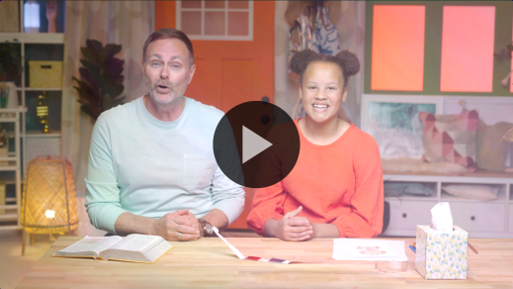

Me agrada mucho escuchar cómo Jesús se interesó y mostró compasión por la mujer que estaba triste. Yo a veces me siento triste. ¿Se sienten ustedes tristes a veces? *(Respuesta del grupo)* Todos nos sentimos tristes a veces. En esos momentos, Jesús se interesa por nosotros así como se interesa por nosotros cuando estamos felices. Jesús nos muestra compasión.

**Respuesta personal**

*Pon una melodía de adoración como música de fondo.*

Jesús también ha puesto personas en nuestra vida que nos ayudan a sentir su amor cuando estamos tristes. Ellos también nos muestran compasión. Él nos da oportunidad de mostrar a otros su amor y compasión a quienes están tristes. Respondamos a la verdad que aprendimos hoy. Cierren los ojos y pidan a Dios que los ayude a pensar en alguien a quien le podrían mostrar compasión esta semana. Podría ser un hermano, hermana, uno de sus padres o uno de sus abuelos. Quizás sea un amigo que a veces se ve triste. En silencio, sentados en su lugar, y escuchemos la voz de Jesús.

• *Espera que los niños piensen y escuchen la voz de Jesús.*

Si alguien quiere decirnos a quién sintieron que Jesús les indicaba que le mostraran compasión, levanten la mano.

• *Pide a los niños que levantaron la mano que digan solo el nombre y la relación que tienen con esa persona (mamá, un hermanito, etc.)*

A Jesús le gusta mucho que la gente muestre compasión. Pidamos que Él nos ayude.

• *Los niños repiten las frases de la oración después de ti.*

|  |
| --- |
| *Querido Jesús, quiero mostrar compasión y tu amor a alguien esta semana. Ayúdame a darme cuenta de quién te necesita. Ayúdame a mostrarles compasión. Te amo, Jesús. Amén.* |

**Versículo de fe**

¿Sabían que aprender la Palabra de Dios es una excelente manera de plantar su divina verdad en nuestra vida? Quiero que me den la ola más grande que tengan si quieren tener la verdad de Dios en su vida. *(Respuesta del grupo)* ¡Fantástico! Vamos a repasar juntos el Versículo de fe y los movimientos.

• *Opcional: Enseña solo la primera parte del versículo en esta sesión. Podrás seguir enseñando el versículo en las siguientes sesiones.*

[Proverbios 3:5,6](https://ref.ly/logosref/Bible.Pr3.5-6) (NTV)

Confía en el Señor con todo tu corazón; no dependas de tu propio entendimiento. Busca su voluntad en todo lo que hagas, y él te mostrará cuál camino tomar.

• *Mostrar el* ***Video Versículo de fe****.*

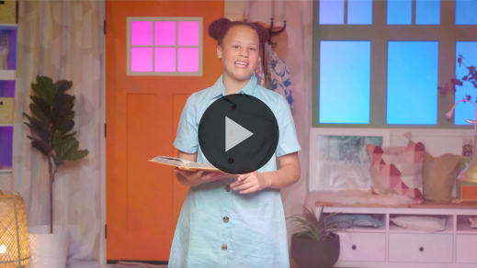

**Proverbios** *(manos a la altura de la cintura, extendidas, con las palmas hacia arriba)*

**3:** *(palmas juntas como en un aplauso)*

**5,6** *(las palmas abiertas como si fueran un «libro»)*

**«Confía en el Señor** *(señalar al cielo con ambas manos)*

**con todo tu corazón;** *(apoyar las manos sobre el corazón)*

**no dependas de tu propio entendimiento.** *(poner las manos sobre la frente)*

**Busca su voluntad** *(levantar el brazo derecho y señalar hacia el cielo, mientras la mano izquierda descansa sobre tu estómago)*

**en todo lo que hagas,** *(doblar los brazos con las manos hacia adentro y girar sobre los pies)*

**y él te mostrará** *(apoyar la mano izquierda sobre los ojos, como mirando lejos, mientras la mano derecha descansa sobre tu estómago)*

**cuál camino tomar.** *(correr en el lugar)*

¡Eso estuvo genial, mis amigos! Practiquen el Versículo de fe en casa, porque lo repetiremos la próxima vez que nos reunamos.

**Cierre**

La pasamos muy bien al aprender juntos de la Biblia. ¡Esperen! Ayúdenme a recordar. ¿Hicimos todo lo que teníamos que hacer? ¿Cantamos? *(Respuesta del grupo)* Ah, sí. Usamos nuestras melodiosas voces *(con una voz aguda):* la-la-la. ¿Oramos? *(Respuesta del grupo)* Por supuesto, oramos. ¿Practicamos el Versículo de fe? *(Respuesta del grupo)* Sí, Lizzy nos ayudó con eso. Este... Y ¿qué otra cosa hicimos?

• *Reproducir el video del* ***Sonido Verdad de fe*** *(sonido de una campanilla.)*

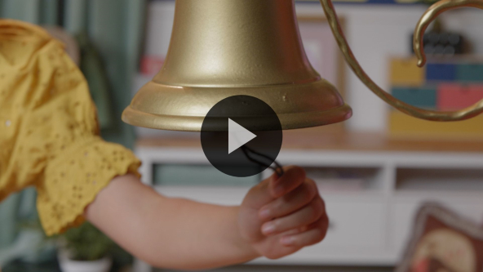

¡La Verdad de fe! ¿Alguien recuerda cuál era nuestra Verdad de fe de hoy? *(Escucha las respuestas.)* **Puedo mostrar compasión.**

• *Mostrar la* ***Diapositiva Verdad de fe****.*



¡Felicitaciones! Digámosla otra vez mientras aplaudimos en la palabra compasión. *(Para demostrarlo, aplaude en cada sílaba.)* ¿Listos? **Puedo mostrar compasión.** Ahora, pisemos fuerte con los pies. **Puedo mostrar compasión.**

**Transición a los grupos pequeños**

Como me están ayudando a recordar lo que hicimos hoy, ¿alguien sabe qué vamos a hacer ahora? (Escucha las respuestas.) ¡Sí! Vamos a pasar a los grupos pequeños. Vamos a divertirnos con más actividades en los grupos.

• *Invita a los niños a reunirse con su grupo.*

|  |
| --- |
| ***Sugerencia para el líder:*** *Puedes organizar a los niños por edad o asignarles diferentes colores. Algunos preescolares tal vez no sepan su edad. Una etiqueta adhesiva de color, una camiseta o una cinta en la muñeca pueden servir para separar a los niños en diferentes grupos y ayudarlos a identificar su grupo pequeño.* |

**Grupo pequeño**

**25 minutos**

*Verifica la lista de materiales necesarios e instrucciones al comienzo de la sesión o, a continuación, en cada actividad.*

|  |
| --- |
| ***Sugerencia para el líder:*** *Los grupos pequeños pueden pasar de un círculo a otro, o todos los grupos pueden realizar la misma actividad al mismo tiempo. Si decides alternar las actividades, necesitarás contar con al menos un líder por círculo.* |

**Círculo 1**

**Conexión del grupo**

**Pasa la Compasión**

|  |
| --- |
| ***Necesitarás***  *•* ***Hoja de Conexión Grupo pequeño****, una por grupo*  *• Cartulina*  ***Preparación***  *• Imprimir en cartulina la* ***Hoja de Conexión Grupo pequeño****.* |

¡Hola, amigos! Vamos a sentarnos en un círculo.

• *Espera que los niños se sienten en el piso en una ronda.*

En mi mano tengo la figura de un corazón. El corazón representa muchas cosas. Representa amor, cariño, interés, y también puede ser un símbolo de compasión. Al mostrar compasión a los demás, les mostramos también el amor de Jesús. Hoy aprendimos sobre una vez en que Jesús mostró compasión a una madre que estaba muy triste. Jesús se detuvo para ayudarla. Hizo que todo fuera mejor para ella. Quiero acordarme de mostrar compasión a las personas a mi alrededor. ¿Lo harán ustedes también? *(Respuesta del grupo)*

¡Tengo una idea! Nos pasaremos este corazón alrededor del círculo. Mientras nos pasamos el corazón, digamos juntos la Verdad de fe. Al terminar de decirla, ya no pasaremos el corazón. El que tenga el corazón nos dirá una manera en que puede mostrar compasión a una persona y ayudarla.

• *Los niños se pasan el corazón alrededor del círculo. Juega varias rondas para que todos los niños digan una forma de mostrar compasión.*

¡Estuvo muy bien! Qué buenas ideas que tuvieron para mostrar a las personas que nos interesamos en ellas.

**Círculo 2**

**Manualidades**

**Cuenta de compasión**

|  |
| --- |
| ***Necesitarás***  *•* ***Hoja de actividad Grupo pequeño****, una por niño*  *• Crayolas o marcadores*  ***Preparación***  *• Imprimir la* ***Hoja de actividad Grupo pequeño****, una hoja por niño.* |

Hoy aprendimos cómo podemos tener compasión, como la tuvo Jesús. Para mostrar compasión como Jesús, ayudamos a quien tiene necesidad. Al aplicar lo que aprendimos de la Biblia a nuestra vida, le mostramos a Dios que nos importa lo que Él dice.

• *Reparte una copia de la* ***Hoja de actividad Grupo pequeño*** *y crayolas a cada niño.*

Podemos mostrar compasión a las personas cuando están tristes, como mostró compasión Jesús. Señalen la cara de alguien que está triste. *(Respuesta del grupo)* ¿Qué cara tendría la mujer después que Jesús le mostró compasión? Señalen esa cara. *(Respuesta del grupo)* Creo que estaba feliz.

Hay otras emociones que podemos ver cuando las personas necesitan compasión. ¿Qué otras emociones ven en la hoja? *(Escucha las respuestas.)* Vemos muchos rostros que necesitan compasión. Cuenten cuántos rostros ven de cada emoción y encierren en un círculo ese número.

• *Espera que los niños completen la actividad. Ayuda a los niños que lo necesiten.*

• *Durante la actividad, interrúmpelos y practiquen la Verdad de fe:* **Puedo mostrar compasión.**

• *Reproducir el video del* ***Sonido Verdad de fe****. Recordar la Verdad de fe aun si no se puede reproducir el sonido.*



**Círculo 3**

**Juego**

**Limpieza**

|  |
| --- |
| ***Necesitarás***  *• Bolas de papel, entre veinte y treinta (opcional: pequeñas pelotas, pequeños globos, etc.)*  *• Cinta adhesiva para piso*  ***Preparación***  *• Pegar una tira de la cinta adhesiva para piso a lo largo del centro del lugar de juego, para dividir el área en dos mitades.* |

Hoy aprendimos que … *(haz una pausa como si no recordaras.)* ¿Quién me ayuda a recordar la Verdad de fe? *(Respuesta del grupo)* ¡Bien! Es estupendo que muchos ya saben la Verdad de fe. Digámosla todos juntos. **Puedo mostrar compasión.** Perfecto.

Cuando mostramos compasión, hacemos algo para ayudar a alguien que está triste, lastimado o enojado. Siempre que mostramos compasión ayudamos a alguien. Es como si quisiéramos quitarles la tristeza y hacerlos felices.

• *Distribuye las bolas de papel por toda el área de juego, la mitad a cada lado de la cinta en el piso.*

Haremos dos equipos. Cuando les diga «Ya», tratarán juntos de lanzar la mayor cantidad de bolas que puedan al otro lado. Cuando se acabe el tiempo, ganará el equipo que tenga menos bolas de su lado. ¿Están todos listos para jugar? *(Respuesta del grupo)*

• *Divide el grupo en dos equipos.*

• *Puedes jugar más rondas si dispones de tiempo. Entre cada ronda, los niños dicen la Verdad de fe.*

¡Genial! ¡Felicitaciones a todos! Veamos qué rápido pueden ayudarme a recoger todo lo que hay en el piso. ¿Listos? ¡Ya!

• *Anima a los niños a levantar entre todos los papeles lo más rápido posible.*

Digamos juntos la Verdad de fe una vez más, lo más fuerte que podamos. **Puedo mostrar compasión.**

**Círculo 4**

**Tiempo creativo**

**Mira bien**

|  |
| --- |
| ***Necesitarás***  *• Lupa o la cámara de un celular*  *• Objetos pequeños con muchos detalles: una moneda, un botón, un ladrillo LEGO, una joya, una bolsa de alimento con mucha letra chica, una huella dactilar, etc.*  *No requiere preparación.* |

Nuestro Versículo de fe dice que cuanto más tiempo pasamos con Dios, tanto más fácil será saber lo que Él quiere que hagamos. Vamos a repasar juntos el Versículo de fe y los movimientos.

**Proverbios** *(manos a la altura de la cintura, extendidas, con las palmas hacia arriba)*

**3:** *(palmas juntas como en un aplauso)*

**5,6** *(las palmas abiertas como si fueran un «libro»)*

**«Confía en el Señor** *(señalar al cielo con ambas manos)*

**con todo tu corazón;** *(apoyar las manos sobre el corazón)*

**no dependas de tu propio entendimiento.** *(poner las manos sobre la frente)*

**Busca su voluntad** *(levantar el brazo derecho y señalar hacia el cielo, mientras la mano izquierda descansa sobre tu estómago)*

**en todo lo que hagas,** *(doblar los brazos con las manos hacia adentro y girar sobre los pies)*

**y él te mostrará** *(apoyar la mano izquierda sobre los ojos, como mirando lejos, mientras la mano derecha descansa sobre tu estómago)*

**cuál camino tomar.** *(correr en el lugar)*

• *Opcional: Enseña solo la primera parte del versículo en esta sesión. Podrás seguir enseñando el versículo en las siguientes sesiones.*

¡Felicitaciones! Si buscamos algo, significa que lo buscamos en serio. Lo estudiamos para ver todos sus detalles. Podemos hacer esto con algunas cosas de la vida cotidiana. Para mirar bien, a veces necesitamos la ayuda de algo que agrande lo que miramos. ¿Qué usamos para ayudarnos a ver mejor? *(Escucha las respuestas.)* Esas cosas sirven para ver mejor. Y yo tengo algo más. *(Muestra la lupa.)* ¿Alguien sabe lo que es esto? *(Escucha las respuestas.)*

Es una lupa. Cuando miramos algo a través de la lupa, vemos las cosas más grandes. Sirve para ver detalles que tal vez no vimos a simple vista. ¿Quieren turnarse para mirar por la lupa? *(Respuesta del grupo)*

• *Deja que los niños miren los objetos.*

Así como pudimos ver los objetos con más claridad cuando los miramos con la lupa, cuanto más tiempo pasemos estudiando la Palabra de Dios y conociéndola, tanto más claramente conoceremos la voluntad de Dios y sus planes para nosotros. Una excelente manera de hacer esto es al memorizar su Palabra. Por eso es tan importante que aprendamos nuestro Versículo de fe. Dediquemos un minuto para practicar juntos el versículo una vez más.

• *Dirige a los niños para que digan el Versículo de fe con los movimientos.*

¡Asombroso! Estén atentos para darse cuenta de las cosas que Dios quiere mostrarles, especialmente cuando vean gente que necesita compasión.

**Despedida**

• *Reproducir el video del* ***Sonido Verdad de fe*** *(sonido de una campanilla).*



• *Mostrar la* ***Diapositiva Verdad de fe****.*



¡Ah! Ese sonido significa que digamos la Verdad de fe. **Puedo mostrar compasión.** ¡Cómo me divertí con ustedes hoy! Creo que mi parte favorita de hoy fue aprender la Verdad de fe. **Puedo mostrar compasión.** ¿Cuál fue la parte que más les gustó a ustedes? *(Escucha las respuestas.)* ¡Excelente! Hasta la próxima vez. Nos vemos.

• *Los niños llevan a casa la* ***Hoja de actividad Grupo pequeño****.*

• *Recuerda a los padres que tengan los* ***Devocionales familiares*** *con sus hijos y que los encontrarán en la aplicación.*

• *Informa a todos también la fecha y la hora de la siguiente sesión.*